|  |  |
| --- | --- |
| سال ساخت:  1960 | نام قطعه:  لامپ خلا تمام موج |
| نام سازنده:  RAC | دسته بندی:  لامپ های خلا |
|  | کشور سازنده:  آمریکا |

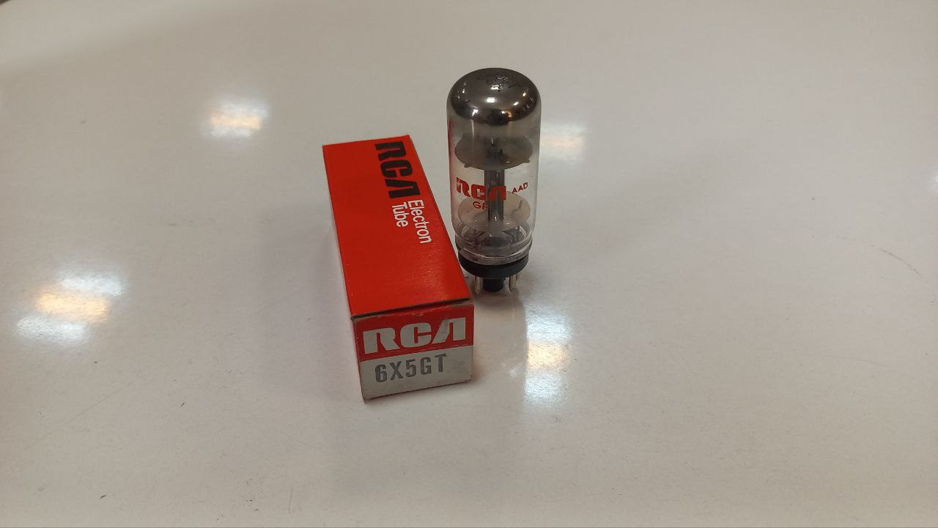

توضیحات:

لوله خلاء که به عنوان شیر ترمیونیک نیز شناخته می شود، یک دستگاه الکترونیکی است که جریان الکتریکی را از طریق خلاء در محفظه شیشه ای یا فلزی مهر و موم شده خود کنترل می کند. قبل از ظهور ترانزیستورها و مدارهای مجتمع به طور گسترده در مدارهای الکترونیکی استفاده می شد.

یک لوله خلاء معمولاً از چندین عنصر شامل یک کاتد (یا رشته)، یک آند (یا صفحه) و یک یا چند شبکه کنترل تشکیل شده است. کاتد که توسط یک رشته گرم می شود، الکترون ها را به خلاء ساطع می کند، در حالی که آند الکترون ها را جذب و جمع می کند تا جریانی ایجاد کند. شبکه های کنترلی که بین کاتد و آند قرار دارند، جریان الکترون ها را تنظیم می کنند و رفتار دستگاه را کنترل می کنند.